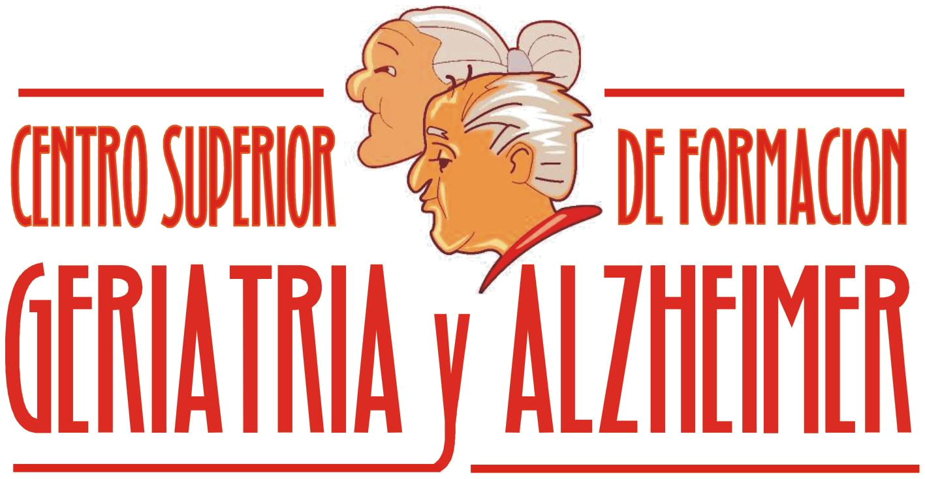
CENTRO SUPERIOR DE FORMACIÓN EN
GERIATRÍA Y ALZHEIMER

Especializado en Alzheimer, pérdidas de memoria y otras demencias

ABRE PLAZO DE INSCRIPCIÓN

Curso a distancia de

SEMINARIO TALLER DE MEMORIA
120 HORAS

Este curso a DISTANCIA contiene fundamentos y procedimientos metodológicos prácticos para conocer el tipo de pérdida de memoria que padecen los pacientes, y una amplia gama de ejercicios cognitivos y de entrenamiento mental, abarcando diversas áreas o funciones mnésicas y cognitivas. Este curso tiene como una de sus finalidades, la preparación de coordinadores, profesionales y monitores de talleres de memoria, así como también la base para la creación de su propio taller de memoria.
Siendo un curso eminentemente practico, otra de sus finalidades es la aplicación de tests, para evaluar que parte de la memoria que necesita mas entrenamiento y según estos resultados la aplicación de una serie de ejercicios que entrenaran la memoria de los pacientes o usuarios a los talleres de memoria.

- Tutorías de seguimiento.

- Al finalizar el mismo recibirá un certificado y un diploma acreditativo.

PRECIO CURSO COMPLETO 170 €

RESERVA DE PLAZAS Y MATRICULACIÓN

ANTES del 7 de FEBRERO

INFORMACIÓN Y RESERVA DE PLAZAS
TELF Y FAX 91-544 69 66
www.telefonica.net/web2/geriatriayalzheimer
alzheim_memoria@telefonica.net

